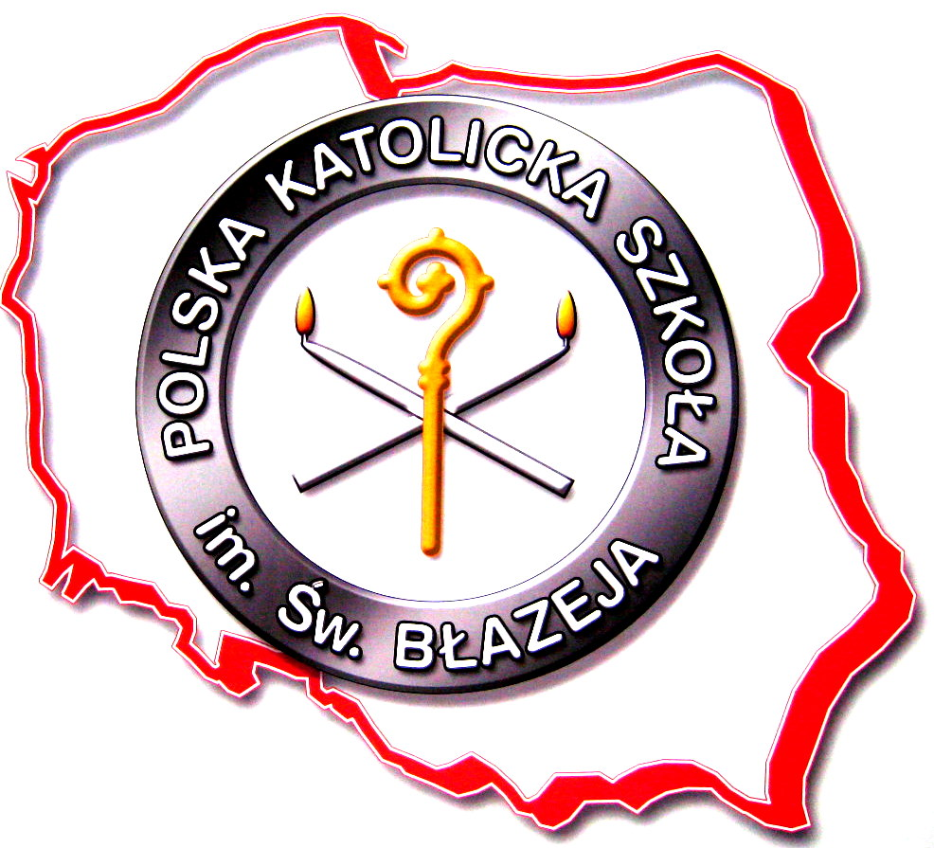
SAINT BLASE POLISH CATHOLIC SCHOOL
6101 S. 75th Ave., Summit, IL 60501
Tel. (708) 458 8772 Fax. (708) 458 9560
e-mail: szkolablazeja@yahoo.com www.szkolaswblazeja.com

INFORMACJE DLA RODZICÓW

KWIECIEŃ 2014

1. Drodzy Rodzice serdecznie zapraszamy do wspólnej modlitwy w czasie Triduum Paschalnego w Kościele św. Błazeja.
Rekolekcje wielkanocne i spowiedź dla uczniów odbędą się 4 i 5 kwietnia. | Piątek 4:30 pm ( P-III ) ; 5:15 pm ( VI-IX);spowiedź-5:45pm  Sobota 9:00am ( P-III ) ; 9:45 am (VI-IX); spowiedź 10:15am
2. Zapraszamy dzieci z palmami na Mszę św. o godz. 11:00 w Niedzielę Palmową 13 kwietnia. Ze spowiedzi przedświątecznej
rodzice mogą skorzystać w nastepujących dniach: 2,3,4 kwietnia w godzinach 11:00 am i 7:00 pm a z nauk rekolekcyjnych 2,3,4
kwietnia w godzinach 11:00 am i 7:00 pm. WIELKI CZWARTEK – Msza św. i Adoracja o godz 7pm. WIELKI PIĄTEK - Nabożeństwo
Męki Pańskiej (tylko w języku polskim) o godz. 7:00 pm, Wielka Sobota – Święcenie pokarmów o godz, 12:00 pm, 2:00 pm, 4:00
pm Liturgia o godz. 7:00 pm, WIELKANOC – rezurekcja o godz. 6:00 am i Msza św. o godz. 11:00 am.

- Spotkanie przy stole wielkanocnym będzie miało miejsce 11 i 12 kwietnia indywidualnie w klasach, piątek 6:30-7:30pm i w sobotę w godz 11:00-12:00 pm.

- Przypominam o odnowieniu rejestracji na nowy rok szkolny 2014/2015. Formy rejestracyjne zostały przekazane dzieciom.
Rodziny, które nie otrzymały formy proszone są o zgłoszenie się do biura szkolnego. REJESTRACJA DZIECI Z ZEWNĄTRZ, które nigdy nie chodziły do naszej szkoły będzie w niedzielę 6 kwietnia po Mszy św. o godz 11:00 am w sali pod kościołem. Prosimy o przyniesienie aktu chrztu dziecka. Nowe dzieci do klasy 3-latków zapisujemy na zmianę sobotnią. Serdecznie prosimy o poinformowanie nowych rodzin zainteresowanych zapisem dzieci do naszej szkoły.
- Przypominam o zwracaniu miseczek ryżu do biura szkolnego.
- Egzamin maturalny pisemny 12 kwietnia o godz 5:00 pm. Egzamin ustny 26 kwietnia o godz 9:00 am.
- 6 kwietnia - msza szkolna (godz 11:00 am), Branch Parafialny, Festiwal Zdrowia, Kiermasz Książek w godz. 9 am - 3 pm.

W tym dniu równiez będziemy sprzedawać kremówki papieskie.
- Przerwa świąteczna 18,19 kwietnia - nie ma zajęć szkolnych.
- Próba komunijna w kościele 23 kwietnia godz.6:00pm (obowiązkowa).

Święto Wielkiej Nocy to czas otuchy i nadziei.
Czas odradzania się wiary w siłę Chrystusa i w siłę człowieka.
Życzymy Wam, aby święta wielkanocne przyniosły radość, pokój oraz wzajemną życzliwość.
By stały się źródłem wzmacniania ducha.

Dyrektor Szkoły Ks. Proboszcz
mgr Małgorzata Tys Wojciech Kwiecień

